**Jugendschutzkonzept**

**des TSV 1889 Notzingen e.V.**



Inhalt:

1. Einleitung
2. Kinderrechte
3. Verhaltensregeln im Umgang mit Kindern und Jugendlichen
4. Ehrenkodex
5. Checkliste für neue Übungsleiter/in
6. Checkliste zur Einsicht des Führungszeugnisses
7. Anlaufstellen und Ansprechpartner/in
8. **Einleitung**

In unserem Verein sind viele Menschen in unterschiedlichen Bereichen aktiv, ob als Vorstand, Übungsleiter/in, Betreuer/in, Teamer/in Mitarbeiter/in, Schiedsrichter/in oder auch die Eltern und Bekannten, die hier zusammenkommen und ihre Kinder in unsere Obhut geben.

(Sexualisierte) Gewalt gegen Kinder und Jugendliche ist ein Thema, das uns in der Arbeit mit Heranwachsenden immer wieder begegnen kann. Deshalb ist uns der Schutz der Kinder und Jugendlichen vor sexualisierter Gewalt und Diskriminierung besonders wichtig und dafür setzen wir uns engagiert und offensiv ein.

Genauso wichtig ist der Schutz unserer Verantwortlichen vor haltlosen Verdächtigungen in diesem Bereich.

Wir wollen eine „Kultur des Hinsehens“ und des „Achtgebens“ leben. Das bedeutet für uns, dass wir respektvoll und achtsam mit den uns anvertrauten Kindern, Jugendlichen und Verantwortlichen umgehen.

Alle Kinder und Jugendlichen sollen im TSV Notzingen ein sicheres und angenehmes Umfeld genießen. Ihre Rechte müssen von uns allen respektiert werden. Täter und Täterinnen haben bei uns nichts verloren.

Mit dem folgenden Konzept wird dargestellt, wie der Schutz der Kinder und Jugendlichen vor (sexualisierter) Gewalt in unserem Verein umgesetzt werden soll. Wir stellen nicht nur Regeln auf, die unseren Umgang und unser Verhalten gegenüber den uns anvertrauten Kindern und Jugendlichen bestimmen, sondern bieten jeder/jedem in unseren Kreisen die Möglichkeit der individuellen Entfaltung, Mitbestimmung und Qualifizierung.

In diesem Konzept wird aus Gründen der besseren Lesbarkeit das generische Maskulinum verwendet. Weibliche und anderweitige Geschlechteridentitäten werden dabei ausdrücklich mitgemeint. Ebenfalls verwenden wir den allgemeinen Begriff der Verantwortlichen. Darunterfallen: Übungsleiter, Betreuer, Teamer, Mitarbeiter, Schiedsrichter.

1. **Kinderrechte**

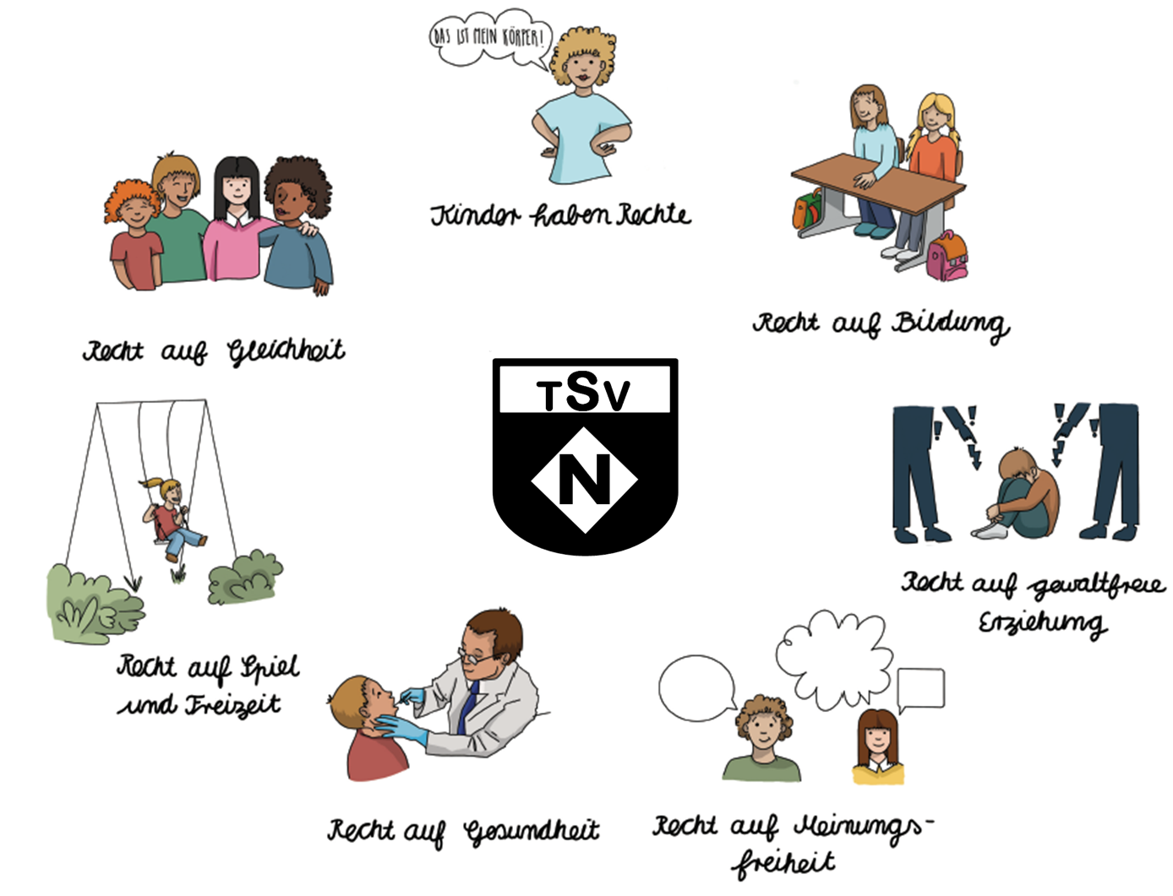

1. **Verhaltensregeln im Umgang mit Kindern und Jugendlichen**

**Verantwortungsbewusstsein**

Wir sind uns bewusst, dass die Verantwortung für die uns anvertrauten Kinder und Jugendlichen in unseren Händen liegt.

Wir bewahren ihr Recht auf körperliche Unversehrtheit und Schutz vor physischer, psychischer und sexueller Gewalt (z. B. Diskriminierung, sexueller Missbrauch).

Ihre Persönlichkeit wird geachtet und ihre Entwicklung unterstützt.

Das persönliche Empfinden der Kinder und Jugendlichen steht im Vordergrund und wir stellen sicher, dass ausreichend Selbst- und Mitbestimmungsmöglichkeiten angeboten werden.

Wir sind Vorbilder für die Kinder und Jugendlichen und vermitteln die Einhaltung von sportlichen und zwischenmenschlichen Regeln und handeln nach den Gesetzen des Fair Plays. Wir sind uns bewusst, dass Abhängigkeiten entstehen und gehen mit dem uns entgegengebrachten Vertrauen respektvoll um.

**Gleichbehandlung**

Wir respektieren jedes Kind und jeden Jugendlichen und behandeln alle gleich und fair. Kein Kind/Jugendlicher erhält eine unsachliche Bevorzugung oder Vergünstigung und es werden keinem Kind/Jugendlichen Geschenke gemacht, die nicht zuvor mit mindestens einem weiteren Verantwortlichem abgesprochen sind.

Unter keinen Umständen wird ein Kind/Jugendlicher wegen des Geschlechtes, der sozialen oder ethnischen Herkunft benachteiligt und/oder ausgeschlossen.

**Mitnahme in den Privatbereich**

Einzelne Kinder und Jugendliche werden nicht in unseren Privatbereich (Wohnung, Garten, Haus, Hütte, etc.) mitgenommen. Wollen wir Kinder/Jugendliche in den privaten Bereich mitnehmen, erfolgt dies nur in der Gruppe und muss vorher mit den Erziehungsberechtigten abgesprochen werden. Es muss mindestens eine weitere erwachsene Person, optimalerweise ein Elternteil, anwesend sein.

Wir teilen keine privaten Geheimnisse oder vertrauliche Informationen mit unseren Kindern und Jugendlichen.

Beispiel: Einzeltrainings

Ein Einzeltraining muss angekündigt und abgesprochen werden (Abteilungsleiter und Eltern). Das „Prinzip der offenen Tür“ oder „Sechs-Augen-Prinzip“ wird eingehalten: Alle Türen sind offen. Die Haupteingangstür muss zu jeder Zeit von innen und außen geöffnet werden können. Optimal wäre die Begleitung eines Elternteils.

**Transparenz**

Wir richten unsere Übungswahl stets nach dem Entwicklungsstand der Teilnehmer und setzen kinder- und jugendgerechte Methoden zur Vermittlung ein. Auf Nachfrage legen wir die Wahl unserer Methoden und die Durchführung unserer Übungseinheiten transparent dar.

**Körperkontakt**

Körperlicher Kontakt in Form von Hilfestellung, Ermunterung, Gratulation oder Trösten darf das pädagogisch sinnvolle Maß nicht überschreiten.

Bei verschiedenen Übungen und Trainingseinheiten kann es im Rahmen der Hilfestellung zu unverzichtbarem körperlichem Kontakt kommen. Diese müssen wir im Vorfeld mit den Kindern und Jugendlichen besprechen und abklären.

Das Trösten eines Kindes erfolgt unbedingt mit Nachfrage. Bsp.: „Ist es ok, wenn ich dich tröste und in den Arm nehme?“

Auch erlaubte körperliche Kontakte sind unverzüglich einzustellen, wenn diese von dem Kind/Jugendlichen nicht erwünscht sind oder wenn man merkt, dass der Kontakt dem Kind/Jugendlichen unangenehm ist.

**Angemessene Sprache**

Unsere Umgangssprache ist wertschätzend und respektvoll. Wir verzichten auf abwertende, sexistische und diskriminierende Äußerungen.

Wir achten darauf, dass der Verzicht auf eine vulgäre Sprache jeglicher Art respektiert und eingehalten wird.

**Angemessenes Auftreten**

Mit unserem Verhalten gehen wir als positive Vorbilder voran und verzichten auf jegliche Art von Diskriminierung, Sexismus und Gewalt.

Unserer Vorbildfunktion sind wir uns bewusst und handeln nachvollziehbar und ehrlich.

Wir achten auf eine dem Sportbetrieb und dem Umfeld angemessene Kleidung. Als angemessen gilt die Wettkampfbekleidung der jeweiligen Sportart.

**Umkleide/Dusche**

Es müssen entsprechende Umkleide- und Duschmöglichkeiten getrennt für Mädchen und Jungen zur Verfügung stehen.

Die Umkleiden der Kinder und Jugendlichen werden von uns grundsätzlich nicht unangekündigt betreten. Ist ein Betreten erforderlich, sollte dieses durch einen gleichgeschlechtlichen Erwachsenen erfolgen.

Kommt es im Rahmen der Aufsichtspflicht dazu, dass wir eine Umkleide zu betreten haben gilt: zuerst Anklopfen, dann die Kinder bitten sich etwas überzuziehen.

Wenn möglich geschieht das Betreten unter dem „Sechs-Augen-Prinzip“ und „offene-Türen-Prinzip“.

Wir fertigen unter keinen Umständen Foto- oder Videomaterial von den Kindern und Jugendlichen in den Umkleide- und Duschräumen an.

Abweichungen:

Gruppen mit Kindern der Jahrgangsgruppe ‚Vorschulalter‘ sind geschlechtlich gemischt. Die Begleitung der Kinder in Umkleide- und Sanitärräume erfolgt durch eine durch den/die Verantwortlichen ausgewählte erwachsene Person oder die Begleitperson des Kindes.

**Übernachtungssituationen**

Wir übernachten grundsätzlich in getrennten Zimmern und Zelten zu unseren Kindern und Jugendlichen. Bei Massenlagern in der Halle oder sonstigen großräumigen Schlaforten, kann von dieser Regel abgewichen werden. Bei Übernachtungen und Vereinsfahrten sind immer mindestens zwei Begleitpersonen sicherzustellen, eine männliche und eine weibliche oder je nach Bedarf.

Es liegt in unserer Verantwortung sicherzustellen, dass keine anderen Personen als die Kinder und Jugendlichen, Verantwortlichen und gegebenenfalls Elternteile an der Übernachtung teilhaben.

**Abweichungen**

Müssen wir aus guten Gründen von den Verhaltensregeln abweichen, müssen diese im Vorfeld mit mindestens einem weiteren Verantwortlichen oder einem Schutzbeauftragten abgesprochen und kritisch diskutiert werden.

Nehmen wir in unserem Umfeld eine Abweichung von den Verhaltensregeln wahr, verpflichten wir uns, Unterstützung zur Hilfe zu nehmen und die Schutzbeauftragten darüber zu informieren. Dabei steht der Schutz der Kinder und Jugendlichen an erster Stelle.

1. **Ehrenkodex**

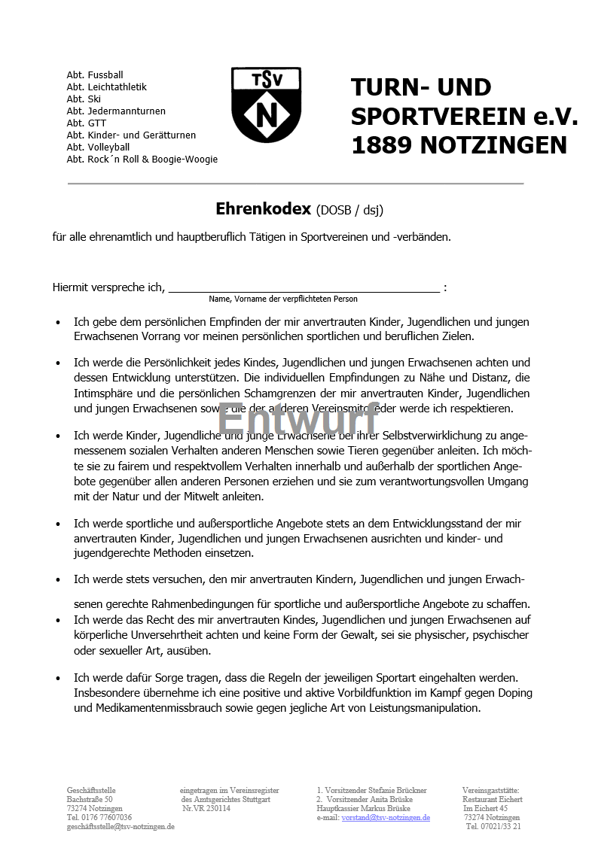

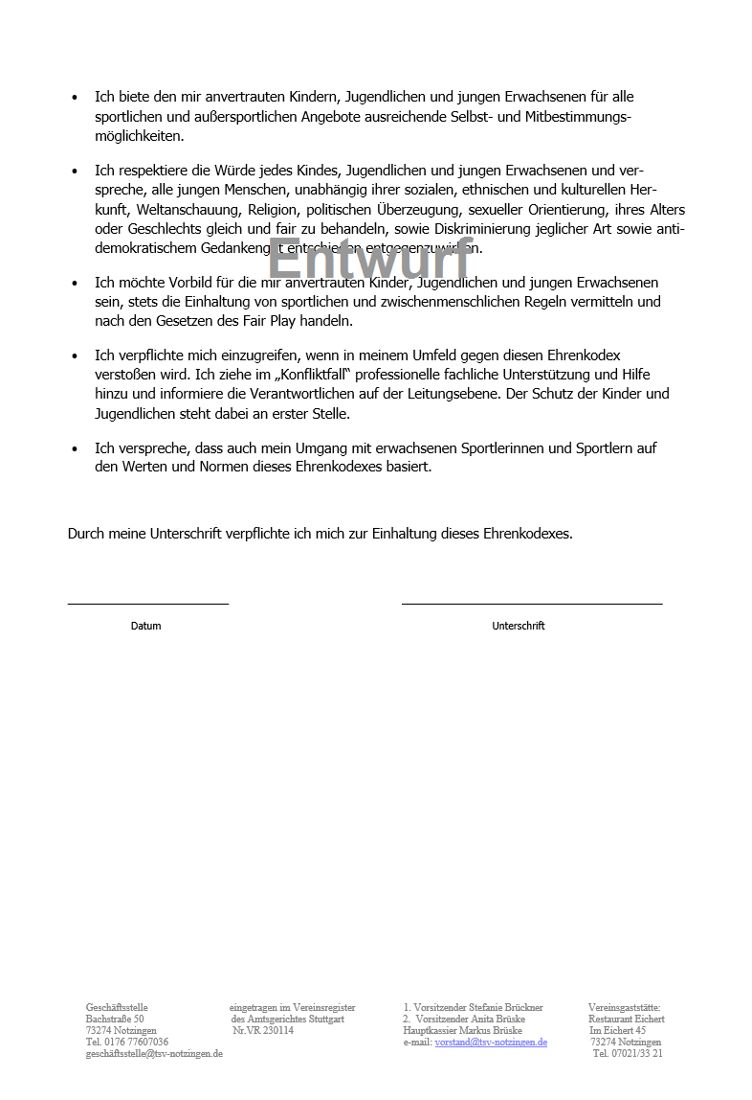

1. **Checkliste für neue Übungsleiter/in**

Vorname: ___________________

Name: ___________________

Abteilung: ___________________ Name Abteilungsleiter/in: ___________________

Übungsleiter/in seit: ___________________

**Durch den Abteilungsleiter zu befüllen:**

* Ehrenkodex ausgehändigt?
* Link Ehrenkodex:

<https://tsv-notzingen.de/wp-content/uploads/2023/03/Ehrenkodex-TSV-Notzingen.pdf>

* Führungszeugnis beantragt? **(Muss innerhalb der ersten 4 Wochen vorgezeigt werden.)**
* Link für den kostenlosen Antrag:
* Verpflichtungserklärung zum Umgang mit personenbezogenen Daten ausgehändigt?
* Link zur Verpflichtungserklärung:

<https://tsv-notzingen.de/wp-content/uploads/2020/07/Aufnahmeantrag-TSV-NO-2020.pdf>

**Durch die Geschäftsstelle zu befüllen:**

* Ehrenkodex unterschrieben und abgegeben?

__________________________________________________

* Führungszeugnis erhalten, geprüft und wieder zurückgegeben?
  + Führungszeugnis ok? ***→ Reminder für die Wiedervorlage in 5 Jahren einrichten***
  + Führungszeugnis nicht ok? ***→ Meldung an Abteilungsleiter/Vorstand***

__________________________________________________

* Verpflichtungserklärung zum Umgang mit personenbezogenen Daten erhalten?

__________________________________________________

1. **Checkliste zur Einsicht des Führungszeugnisses**

Dokumentationsblatt zur Einsichtnahme in das erweiterte Führungszeugnis gemäß §72a SGB VIII zur Archivierung beim Verein.

Name der ehrenamtlich tätigen Person:

_____________________________________________

Ausstellungsdatum des vorgelegten Führungszeugnisses:

_____________________________________________

Datum der Einsichtnahme:

_____________________________________________

*Das Führungszeugnis darf nicht älter als vier Monate sein.*

Liegt eine Verurteilung nach einer in §72a SGB VIII genannten Straftat vor?

|  |  |  |  |
| --- | --- | --- | --- |
| Ja |  | Nein |  |

Darf dementsprechend eine Ausführung der Übungsleitertätigkeit erfolgen?

|  |  |  |  |
| --- | --- | --- | --- |
| Ja |  | Nein |  |

Name, Unterschrift und Datum der Einsicht nehmenden Person

_____________________________________________

Name, Unterschrift und Datum eines Jugendschutzbeauftragten

_____________________________________________

**Liste der Straftaten, die eine Tätigkeit in der Kinder- und Jugendarbeit ausschließen:**

|  |  |
| --- | --- |
| § 171 | Verletzung der Fürsorge- oder Erziehungspflicht |
| § 174 | Sexueller Missbrauch von Schutzbefohlenen |
| § 174a | Sexueller Missbrauch von Gefangenen, behördlich Verwahrten oder Kranken und Hilfsbedürftigen in Einrichtungen |
| § 174b | Sexueller Missbrauch unter Ausnutzung einer Amtsstellung |
| § 174c | Sexueller Missbrauch unter Ausnutzung eines Beratungs-, Behandlungs- oder Betreuungsverhältnisses |
| § 176 | Sexueller Missbrauch von Kindern |
| § 176a | Schwerer sexueller Missbrauch von Kindern |
| § 176b | Sexueller Missbrauch von Kindern mit Todesfolge |
| § 177 | Sexuelle Nötigung; Vergewaltigung |
| § 178 | Sexuelle Nötigung und Vergewaltigung mit Todesfolge |
| § 179 | Sexueller Missbrauch widerstandsunfähiger Personen |
| § 180 | Förderung sexueller Handlungen Minderjähriger |
| § 180a | Ausbeutung von Prostituierten |
| § 181a | Zuhälterei |
| § 182 | Sexueller Missbrauch von Jugendlichen |
| § 183 | Exhibitionistische Handlungen |
| § 183a | Erregung öffentlichen Ärgernisses |
| § 184 | Verbreitung pornographischer Schriften |
| § 184a | Verbreitung gewalt- oder tierpornographischer Schriften |
| § 184b | Verbreitung, Erwerb und Besitz kinderpornographischer Schriften |
| § 184c | Verbreitung, Erwerb und Besitz jugendpornographischer Schriften |
| § 184d | Verbreitung pornographischer Darbietungen durch Rundfunk, Medien- oder Teledienste |
| § 184e | Ausübung der verbotenen Prostitution |
| § 184f | Jugendgefährdende Prostitution |
| § 184i | Sexuelle Belästigung |
| § 201a Abs. 3 | Verletzung des höchstpersönlichen Lebensbereichs durch Bildaufnahmen |
| § 225 | Misshandlung von Schutzbefohlenen |
| § 232 | Menschenhandel zum Zweck des sexuellen Ausbeutung |
| § 233 | Menschenhandel zum Zweck der Ausbeutung der Arbeitskraft |
| § 233a | Förderung des Menschenhandels |
| § 234 | Menschenraub |
| § 235 | Entziehung Minderjähriger |
| § 236 | Kinderhandel |

1. **Anlaufstellen und Ansprechpartner**

|  |  |
| --- | --- |
| **Jugendschutzbeauftragte im Verein:** | |
|  |  |
| **Tobias Krauss**  Tel.-Nr.: 0178 8271245  E-Mail: [tobi.krauss@gmx.net](mailto:tobi.krauss@gmx.net) |  |

*Bei Fragen, Anregungen und Verbesserungsvorschlägen, stehen wir euch ebenfalls gerne zur Verfügung!*

**weitere Anlaufstellen:**

* Beratungsstelle Brennessel – Hilfe gegen sexuellen Missbrauch

<https://www.brennessel-ravensburg.de/>

* Deutscher Kinderschutzbund

<https://kinderschutzbund.de/>

* Hilfeportal Sexueller Missbrauch

<https://www.hilfe-portal-missbrauch.de/startseite>

* Kein Täter werden

<https://www.kein-taeter-werden.de/>